ACORDO COLETIVO DE TRABALHO 2016/2017
NÚMERO DE REGISTRO NO MTE: |  | SP012348/2016
DATA DE REGISTRO NO MTE: |  | 18/10/2016
NÚMERO DA SOLICITAÇÃO: |  | MR057125/2016
NÚMERO DO PROCESSO: |  | 46252.001255/2016-02
DATA DO PROTOCOLO: |  | 09/09/2016

Confira a autenticidade no endereço http://www3.mte.gov.br/sistemas/mediador/.

SINDICATO DOS TRABALHADORES NAS INDUSTRIAS DA FABRICACAO DO ALCOOL ETANOL BIOCOMBUSTIVEL QUIMICAS FARMACEUTICAS E PLASTICAS DE GUAIRA E REGIAO, CNPJ n. 60.256.104/0001-93, neste ato representado(a) por seu Presidente, Sr(a). CELIO PIMENTA;
E
BIO SOJA INDUSTRIAS QUIMICAS E BIOLOGICAS LTDA., CNPJ n. 45.365.558/0001-09, neste ato representado(a) por seu Diretor, Sr(a). RENATO PERES DE MELO ;
celebram o presente ACORDO COLETIVO DE TRABALHO, estipulando as condições de trabalho previstas nas cláusulas seguintes:
CLÁUSULA PRIMEIRA - VIGÊNCIA E DATA-BASE
As partes fixam a vigência do presente Acordo Coletivo de Trabalho no período de 01º de julho de 2016 a 30 de junho de 2017 e a data-base da categoria em 01º de novembro.
CLÁUSULA SEGUNDA - ABRANGÊNCIA
O presente Acordo Coletivo de Trabalho, aplicável no âmbito da(s) empresa(s) acordante(s), abrangerá a(s) categoria(s) TRABALHADORES NAS INDUSTRIAS DE FERTILIZANTES, com abrangência territorial em São Joaquim da Barra/SP.
JORNADA DE TRABALHO – DURAÇÃO, DISTRIBUIÇÃO, CONTROLE, FALTAS
DURAÇÃO E HORÁRIO
CLÁUSULA TERCEIRA - DO OBJETIVO
As atividades de todos setores da EMPRESA poderão ser desenvolvidas normalmente nos seguintes horários:

* Carga horária de oito horas de segunda a sexta e mais quatro horas aos sábados:
- Segunda a Sexta das 07:00 as 11:30 das 13:00 as 16:30 - Sab das 07:00 as 11:00
- Segunda a Sexta das 08:30 as 11:00 das 12:30 as 18:00 - Sab das 07:30 as 11:30
- Segunda a Sexta das 07:30 as 11:30 das 13:00 as 17:00 - Sab das 07:30 as 11:30

* Carga horária de oito horas e quarenta e oito minutos de segunda a sexta, compensando o sábado.
- Segunda a Sexta das 07:30 as 11:30 das 13:00 as 17:48 - Sab Compensado
Parágrafo primeiro: A cada cinco dias de trabalho será concedido um dia de folga.

Parágrafo segundo: Poderá haver revezamento de horário entre os colaboradores para suprir ausências de férias e/ou afastamentos na empresa.
.
Parágrafo terceiro: Ajustam as partes que eventual necessidade de elastecimento das jornadas previstas no caput, até o limite legal, poderão ser compensadas através de “Banco de Horas” e excepcionalmente pagas.

Parágrafo quarto: Os feriados trabalhados como tal serão remunerados aos empregados, excetuando-se, evidentemente, aqueles que coincidirem com suas folgas.

RELAÇÕES SINDICAIS
OUTRAS DISPOSIÇÕES SOBRE RELAÇÃO ENTRE SINDICATO E EMPRESA
CLÁUSULA QUARTA - DO PRAZO E ARQUIVAMENTO
O presente Acordo Coletivo vigorará pelo prazo certo e ajustado de 1 (um) ano a contar da data de sua assinatura, podendo ser prorrogado ou alterado através de instrumento específico.
E, por estarem assim acordados e ajustados, firmam o presente termo de ACORDO COLETIVO DE TRABALHO, comprometendo as partes a efetuar o registro perante o Ministerio do Trabalho e Emprego.

CELIO PIMENTA
PRESIDENTE
SINDICATO DOS TRABALHADORES NAS INDUSTRIAS DA FABRICACAO DO ALCOOL ETANOL BIOCOMBUSTIVEL QUIMICAS FARMACEUTICAS E PLASTICAS DE GUAIRA E REGIAO
RENATO PERES DE MELO
DIRETOR
BIO SOJA INDUSTRIAS QUIMICAS E BIOLOGICAS LTDA.

ANEXOS
ANEXO I - ATA DE ASSEMBLEIA

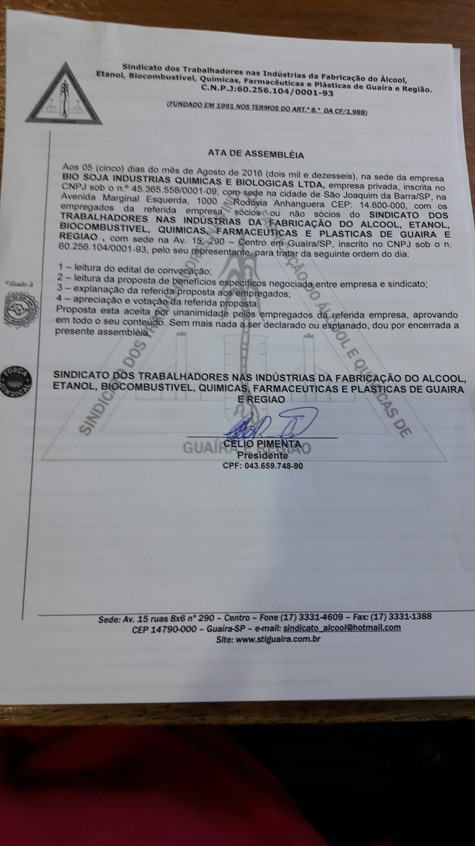
A autenticidade deste documento poderá ser confirmada na página do Ministério do Trabalho e Emprego na Internet, no endereço http://www.mte.gov.br.

